|  |  |  |  |  |  |
| --- | --- | --- | --- | --- | --- |
|  | | **작성자** | **2014182015 박두환**  **2014182008 김동엽**  **2015182016 손채영** | **팀명** | FURY |
| **주차** | **3월 1주차** | **기간** | **2020.3.2~2020.3.8** | **지도교수** | (서명) |
| **이번주 한일** | 박두환  김동엽      손채영   * 접속 처리 및 동기화 | | | | |

**<상세 수행내용>**

1. **박두환**
2. **김동엽**
3. **손채영**
   1. 접속 처리 및 접속 동기화(3/3)
      1. 서버 --sc_login_ok 패킷(0)🡪 클라이언트
         * 서버는 클라이언트의 접속 순서대로 id 부여한 뒤 login_ok 패킷 전송
         * 클라이언트는 login_ok 패킷을 수신하면 ui text로 각 클라이언트에 접속 상태 표기

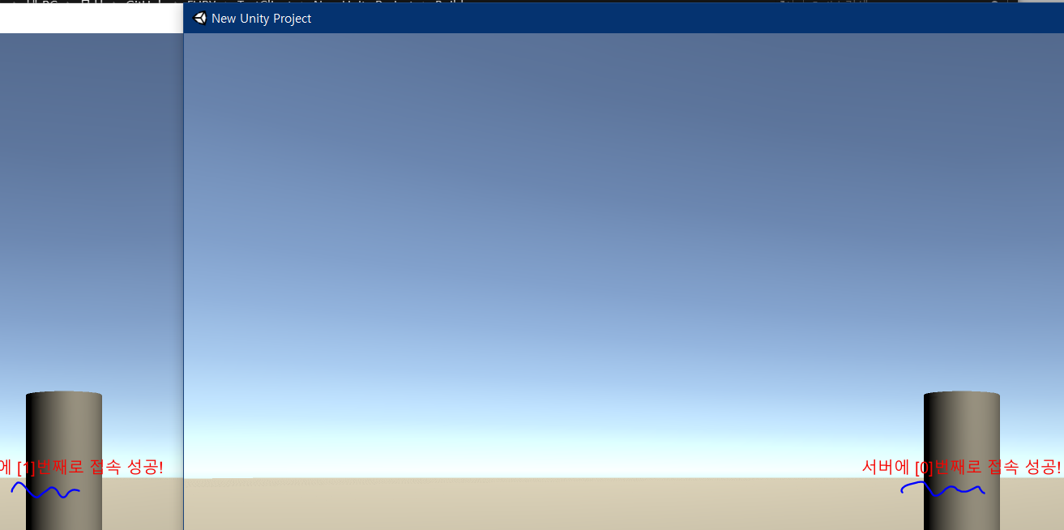

* + - * 로컬 테스트 위해 클라이언트 스크린 모드 토글
    1. 서버 --sc_put_player 패킷(1)🡪 클라이언트
       - 서버는 accept 후 기존 클라이언트가 있는지 검사, 있다면 login_ok 패킷 이후 sc_put_player 패킷을 보냄
       - 클라이언트는 sc_put_player 패킷을 recv 했을시 플레이어 프리팹을 동적 생성
  1. 각 클라이언트 위치 처리 및 동기화

|  |  |  |  |
| --- | --- | --- | --- |
| **문제점**  **정리** | **박두환**  **-**  **김동엽**  **-**  **손채영**  - | **해결**  **방안** | **박두환**  **-**  **김동엽**  **-**  **손채영**  - |
| **다음 주차** | **3월 2주차** | **다음 기간** | **2020.3.9-2020.3.15** |
| **다음주 할 일** | **박두환**  **-**  **김동엽**  **-**  **손채영**  **-** | | |
| **지도교수**  **Comment** |  | | |